# 下载Nginx

Nginx官方网站地址:http://nginx.org/en/download.html

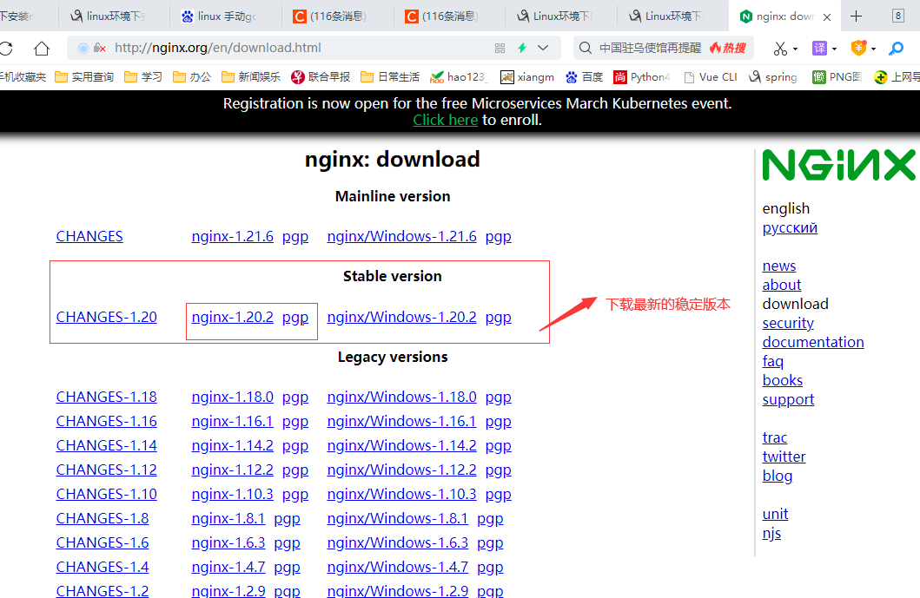下载完成之后，把它上传到服务器上，我这里上传到服务器的/usr/local这个位置上.

# 开始安装Nginx

1. 进入到/usr/local 使用命令 tar -zxvf nginx-1.20.2.tar.gz 进行解压nginx

[root@localhost local]# tar -zxvf nginx-1.20.2.tar.gz

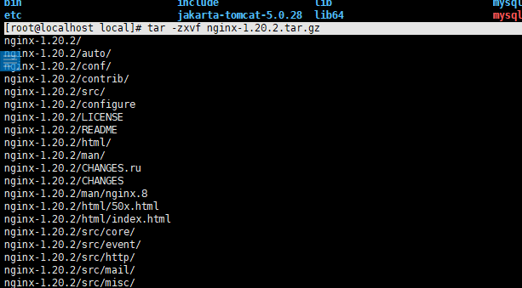

解压成功后，得到nginx-1.20.2目录

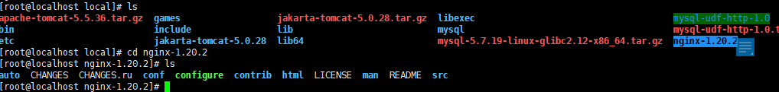

1. 接下来进入nginx-1.20.2目录，命令: ./configure --prefix=/usr/local/ nginx-1.20.2 意思是告诉等会安装的文件要放在哪里。(也可以不设置,直接 ./configure)

[root@localhost local]# cd nginx-1.20.2

[root@localhost nginx-1.20.2]# ./configure --prefix=/usr/local/nginx-1.20.2

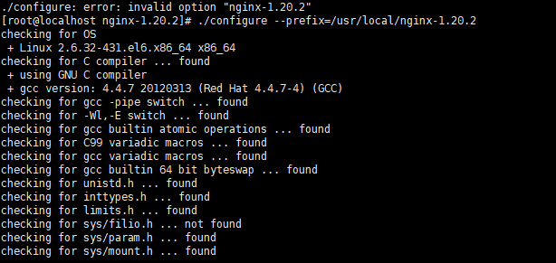

1. 通过2步骤，你会看到文件夹多了Makefile这个文件



1. 接下来通过命令 make 编译

Make之前必须安装**gcc-c++和OpenSSL**

参见第三章安装gcc-c++和OpenSSL等相关依赖

# 安装gcc-c++和OpenSSL等相关依赖

1. 先到有网的机器上下载依赖包 F:\tool\gcc和gcc-c++依赖，我已经下载，在F:\tool\gcc和gcc-c++依赖，分别安装gcc 和gcc-c++的所有rpm文件

**安装gcc文件**

[root@localhost gcc]# cd gcc

[root@localhost gcc]# rpm -Uvh *.rpm --nodeps --force

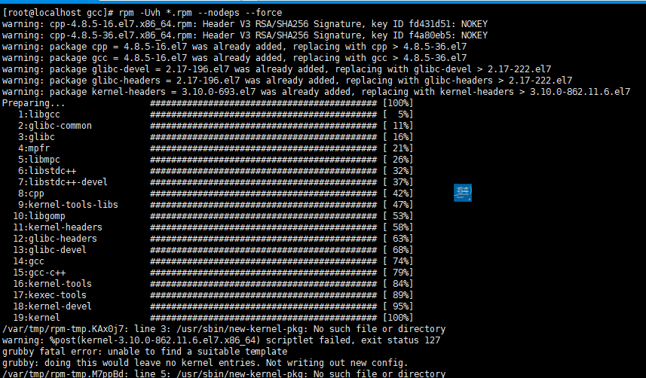

**然后安装gcc-c++**

[root@localhost gcc]# cd gcc-c++/

[root@localhost gcc-c++]# ls

[root@localhost gcc-c++]# rpm -Uvh *.rpm --nodeps --force

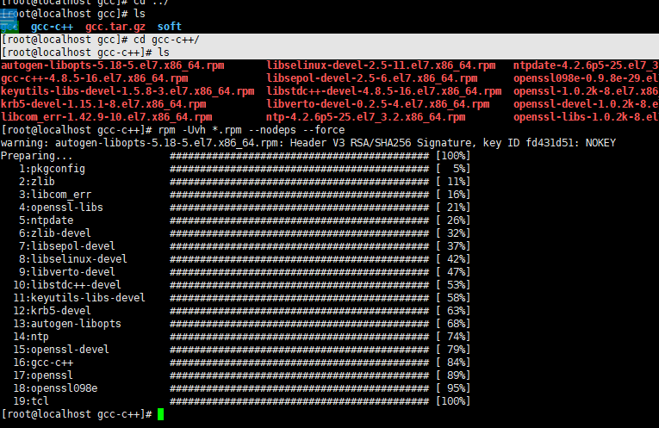

1. 验证：

      gcc  -v；

      gcc-c++  -v  或者  g++ -v；

# 安装OpenSSL

# Centos 下安装 NGINX

参考

<https://www.cnblogs.com/boonya/p/7907999.html>

https://www.jianshu.com/p/97cdbeebef96

## 5.1安装编译工具及库文件

### 5.1.1安装编译依赖 gcc 环境

安装 nginx 需要先将官网下载的源码进行编译，编译依赖 gcc 环境，如果没有 gcc 环境，则需要安装,一般CentOS7是已经安装了的

首先是检查

命令：查看gcc版本

[root@localhost ~]# gcc –v

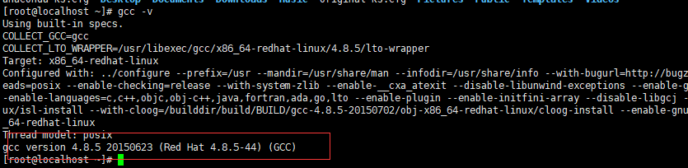

一般阿里云的centOS7里面是都有的，没有安装的话会提示命令找不到

### 5.1.2 PCRE pcre-devel 安装

PCRE(Perl Compatible Regular Expressions) 是一个Perl库，包括 perl 兼容的正则表达式库。nginx 的 http 模块使用 pcre 来解析正则表达式，所以需要在 linux 上安装 pcre 库，pcre-devel 是使用 pcre 开发的一个二次开发库。nginx也需要此库。安装方法有两种，yum安装和手动安装。

**Yum 安装步骤如下：（也可以手动安装，见手动安装步骤；有网的情况下建议yum安装**）

yum install -y pcre pcre-devel

[root@localhost ~]# yum install -y pcre pcre-devel

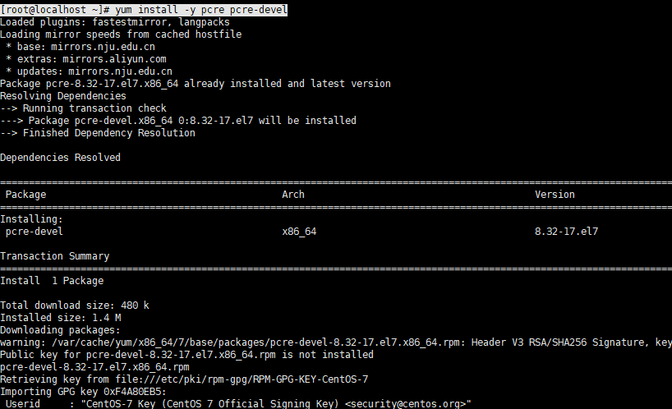

安装完成后，查看版本

pcre-config --version

root@localhost ~]# pcre-config –version



**除了yum安装外，另外也可以手动下载安装**

手动下载安装步骤如下：

1.下载pcre

<https://jaist.dl.sourceforge.net/project/pcre/pcre/8.42/pcre-8.42.tar.gz>

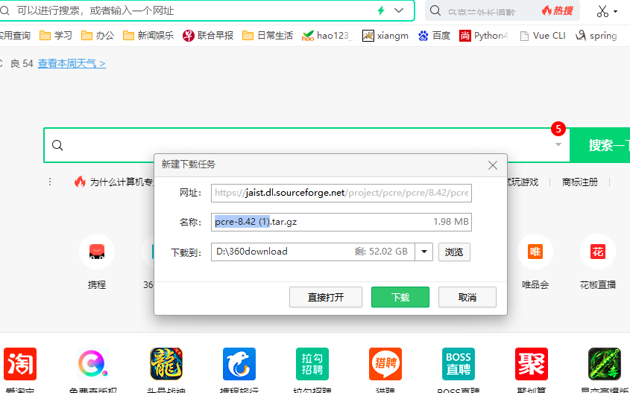



1. 上传到/usr/local或其他目录

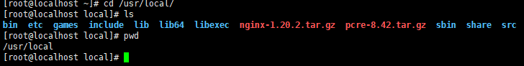

1. 解压pcre-8.42.tar.gz

[root@localhost local]# tar -xvf pcre-8.42.tar.gz

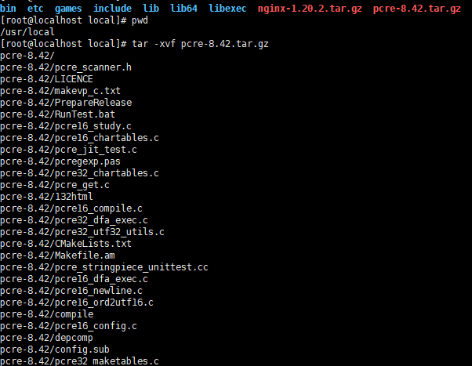

1. 安装编译pcre-8.42

进入pcre-8.42

cd pcre-8.42

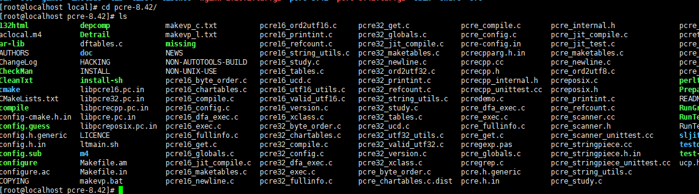

安装编译

编译：

[root@localhost pcre-8.42]# ./configure

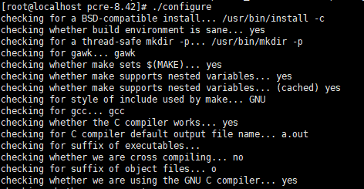

安装：

[root@localhost pcre-8.42]# make && make install

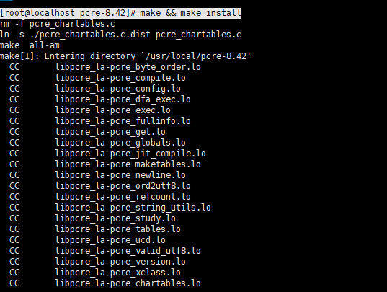

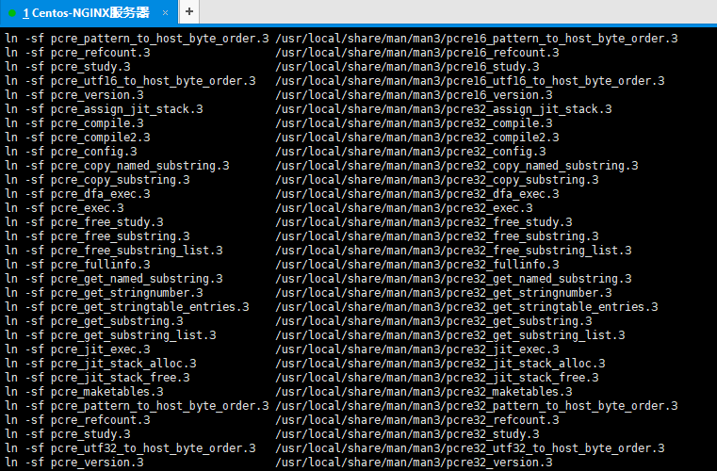

1. 查看版本

[root@localhost pcre-8.42]# pcre-config --version

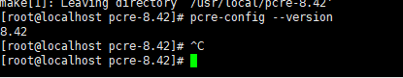

yum -y install make zlib zlib-devel gcc-c++ libtool openssl openssl-devel

[root@localhost ~]# yum -y install make zlib zlib-devel gcc-c++ libtool openssl openssl-devel

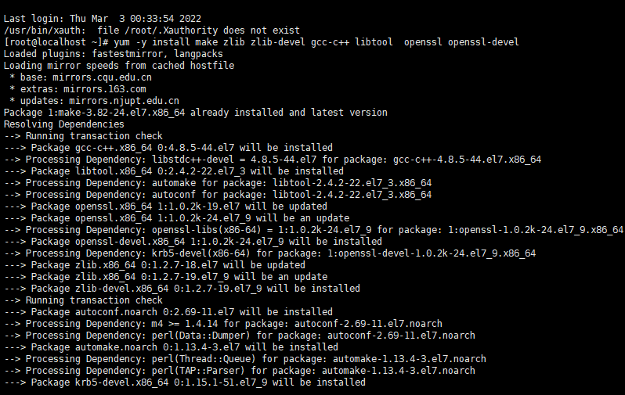

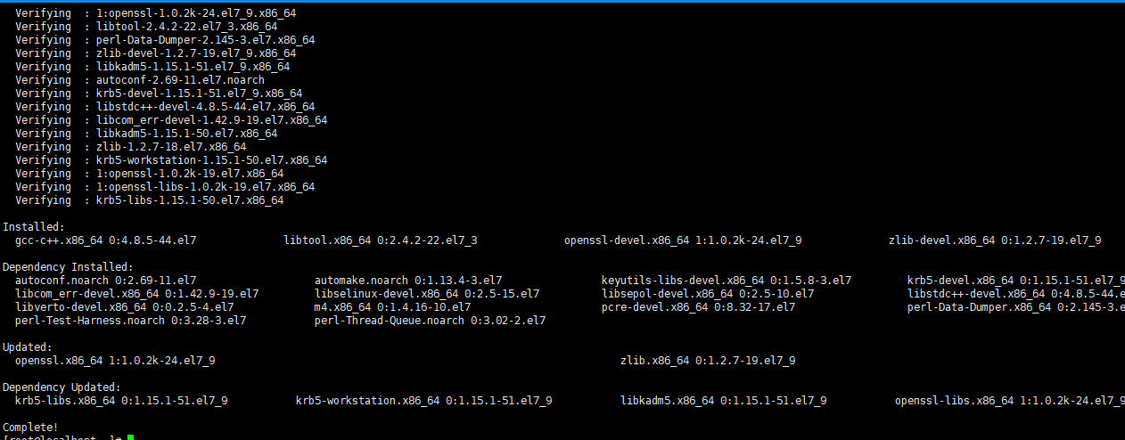

### 5.1.3 zlib安装

Yun安装：

zlib 库提供了很多种压缩和解压缩的方式， nginx 使用 zlib 对 http 包的内容进行 gzip ，所以需要在 Centos 上安装 zlib 库。

yum install -y zlib zlib-devel

[root@localhost ~]# yum install -y zlib zlib-devel

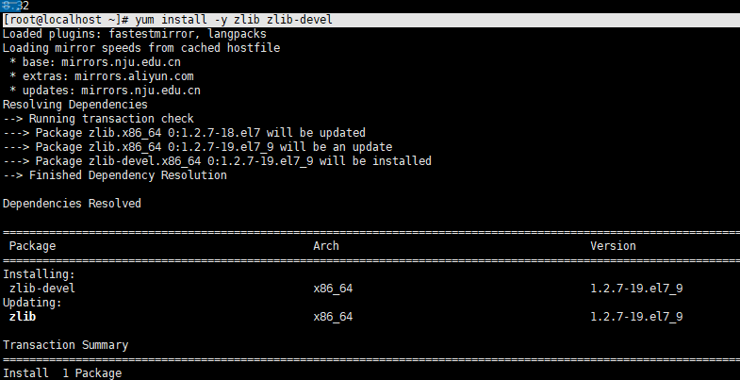

手动安装

首先下载

wget <http://zlib.net/zlib-1.2.11.tar.gz>

解压

tar -zxvf zlib-1.2.11.tar.gz

cd zlib-1.2.11

./configure

make

make install

### 5.1.4 OpenSSL 安装

OpenSSL 是一个强大的安全套接字层密码库，囊括主要的密码算法、常用的密钥和证书封装管理功能及 SSL 协议，并提供丰富的应用程序供测试或其它目的使用。

nginx 不仅支持 http 协议，还支持 https（即在ssl协议上传输http），所以需要在 Centos 安装 OpenSSL 库。

yum install -y openssl openssl-devel

[root@localhost ~]# yum install -y openssl openssl-devel

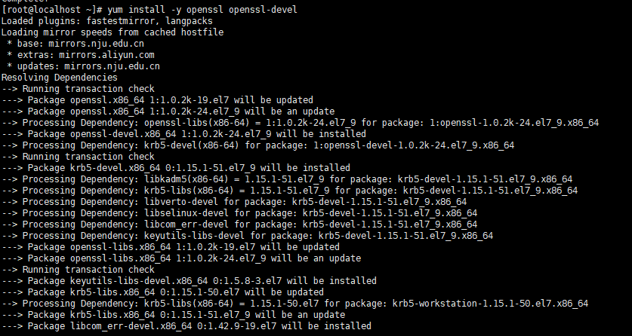

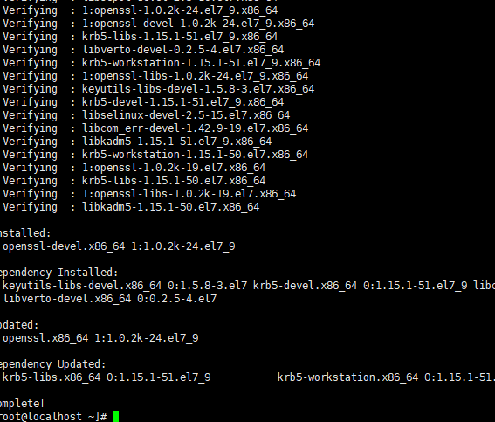

**手动安装**

wget https://www.openssl.org/source/openssl-1.0.1t.tar.gz

tar -zxvf openssl-1.0.1t.tar.gz

## 5.2安装 nginx

### 5.2.1下载安装包

官网下载

Nginx官方网站地址:http://nginx.org/en/download.html





上传下载的ngix到/usr/local，进入到/usr/local

### 5.2.2解压

在上传的/usr/local目录下 ，使用命令 tar -zxvf nginx-1.20.2.tar.gz 进行解压nginx

[root@localhost local]# tar -zxvf nginx-1.20.2.tar.gz

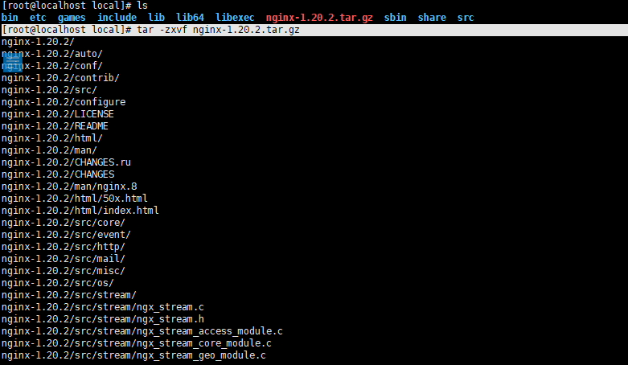

### 5.2.2配置安装

其实在 nginx-1.20.2 版本中你就不需要去配置相关东西，默认就可以了。当然，如果你要自己配置目录也是可以的。

1. 使用默认配置

进入解压的nginx-1.20.2文件夹

[root@localhost local]# cd nginx-1.20.2/

[root@localhost nginx-1.20.2]# ./configure

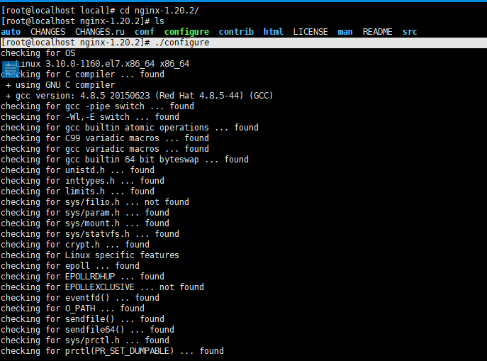

1. 自定义配置（不推荐）

./configure \

--prefix=/usr/local/nginx \

--conf-path=/usr/local/nginx/conf/nginx.conf \

--pid-path=/usr/local/nginx/conf/nginx.pid \

--lock-path=/var/lock/nginx.lock \

--error-log-path=/var/log/nginx/error.log \

--http-log-path=/var/log/nginx/access.log \

--with-http_gzip_static_module \

--http-client-body-temp-path=/var/temp/nginx/client \

--http-proxy-temp-path=/var/temp/nginx/proxy \

--http-fastcgi-temp-path=/var/temp/nginx/fastcgi \

--http-uwsgi-temp-path=/var/temp/nginx/uwsgi \

--http-scgi-temp-path=/var/temp/nginx/scgi

注：将临时文件目录指定为/var/temp/nginx，需要在/var下创建temp及nginx目录

### 5.2.3编译安装

执行以下两个命令

[root@localhost nginx-1.20.2]# make

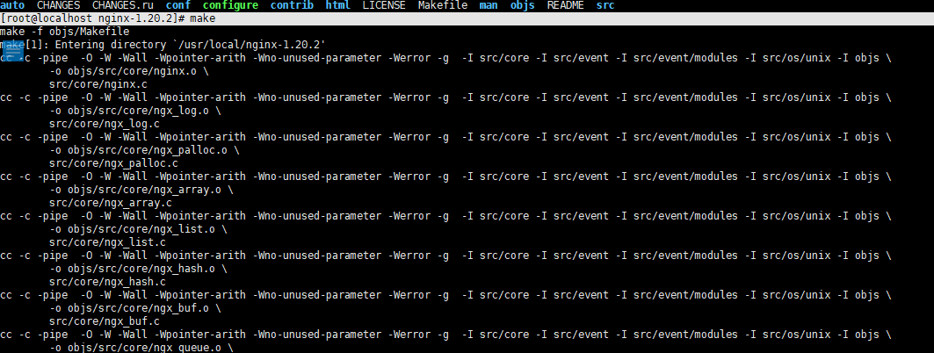

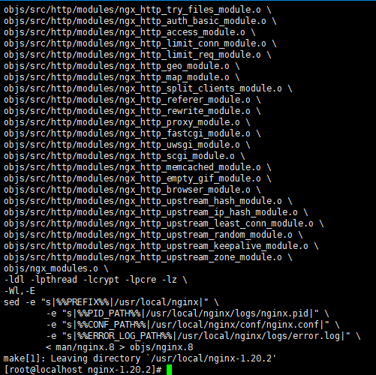

[root@localhost nginx-1.20.2]# make install

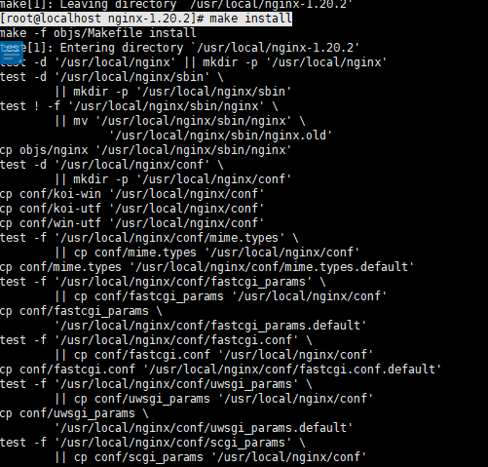

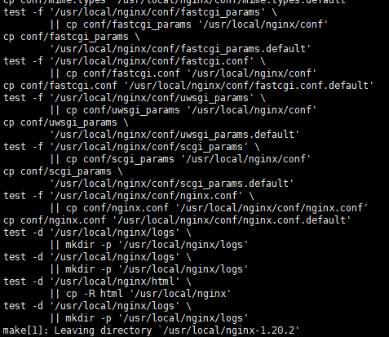

### 5.2.4 查找安装路径

[root@localhost nginx-1.20.2]# whereis nginx



**Nginx 默认安装路径是/usr/local/nginx**

### 5.2.5 启动、停止nginx

安装成功后，默认安装在/usr/local/nginx

进入安装目录进行重启操作

cd /usr/local/nginx/sbin/

**启动：**

./nginx

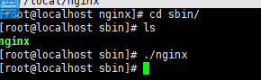

**停止关闭**（快速关闭，不管有没有正在处理的请求）：

./nginx -s stop

**停止关闭**（正常关闭，是一个优雅的关闭方式，Nginx在退出前完成已经接受的连接请求）

./nginx -s quit

**重启：**

./nginx -s reload

**建议重启（先关闭在重启）：**

./nginx -s quit

./nginx

其他命令

./nginx -t # 验证配置文件；无法验证其它文件的情况



./nginx -V # 查看版本

nginx -c conf/web01.conf # 使用另一个配置文件

启动服务器后，在浏览器输入<http://192.168.3.6/测试，需要开通80>防火墙

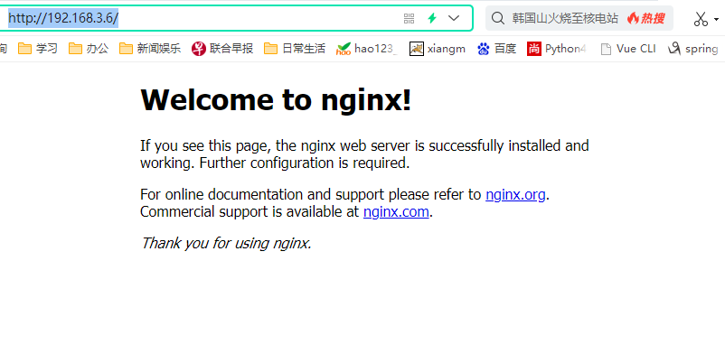

### 开通80端口防火墙

firewall-cmd --zone=public --add-port=80/tcp --permanent

[root@localhost sysconfig]# firewall-cmd --zone=public --add-port=80/tcp –permanent

[root@localhost sbin]# firewall-cmd --reload

### 开机自启动

即在rc.local增加启动代码就可以了

[root@localhost sbin]# vi /etc/rc.local

增加一行 /usr/local/nginx/sbin/nginx

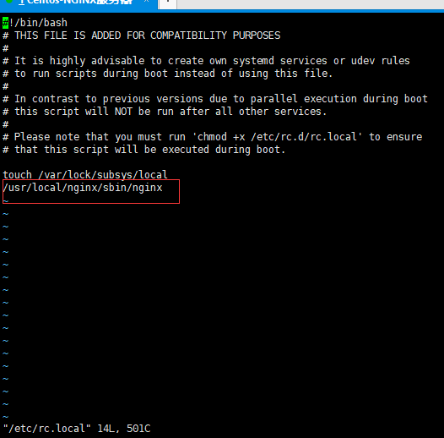

设置执行权限：

chmod 755 rc.local

